P r o p o z i c e s t ř e l e c k é a k c e Č e s k é h o s t ř e l e c k é h o s v a z u

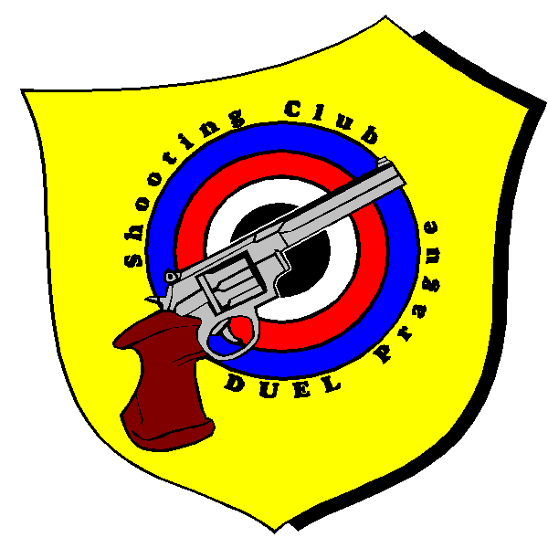
P R A Ž S K Ý
S T Ř E L E C K Ý
F E S T I V A L
2 0 2 2

Pořadatel: SSK DUEL Praha Č-0069
Disciplína: R P 2×30, StP 3×20
Datum konání: 10. září 2022

Místo konání: střelnice SSK DUEL Praha, Praha 6 - Sedlec
50°7'31.208"N, 14°23'32.933"E
Ředitel soutěže: Streit Jiří 775 661 890; streit@sskduel.cz
Hlavní rozhodčí: Jiří Streit, A 0357
Kategorie: 1) muži
2) ostatní
při menším počtu, než šest závodníku se kategorie slučují
Startovné: 100,- Kč
Ceny: na každých 5 závodníků jedna cena
Časový program: 08³⁰ – 09⁰⁰ prezence RP
09⁰⁰ I. směna RP
12³⁰ – 13⁰⁰ prezence StP
13⁰⁰ I. směna StP
případně nahlásit pořadateli pozdější příjezd (bez záruky)
Protesty: s vkladem 500,-Kč do 10 minut do rukou HR.
Zdrav.zab.: dobr. člen ČČK Praha 7
Jiří STREIT
Organizátor si vyhrazuje právo upravit začátky závodů ☺ ředitel soutěže

